**Игровая программа**

**(для учащихся 4-5 классов)**

**Цели:**

1. Систематизировать знания по ПДД.
2. Развивать навыки безопасного поведения на проезжей части, умение логически мыслить.
3. Воспитывать культуру общения, способствующую созданию благоприятного психологического климата в коллективе.

**Оборудование:** фонограммы, дорожные знаки, карточки с номерами от 1-7, кроссворд.

**Ход мероприятия:**

**Ведущий:** Здравствуйте, уважаемые гости, дорогие ребята! Сегодня мы собрались, чтобы сыграть в игру по правилам дорожного движения. Конкурсные задания будут представлять собой фрагменты из различных развлекательно-познавательных передач или игр. На нашем пути встретятся разные препятствия, которые вы должны будете преодолеть. Вы готовы?

**1 конкурс: «Морской бой»**

**Условия игры:** *«Морской бой» - излюбленная игра и младших, и старших школьников.*

*Главная цель* **–** *«потопить» корабли противника путем прямого попадания в корабль.*

*Игровое поле – квадрат, состоящий из 7 строк, обозначенных числами от1 до 7, и 7 столбцов, обозначенных буквами от А до Ж. Координаты цели определяются именем столбца и строки.*

*В игру играют обе команды. Игровое поле – одно для обеих команд. Это квадрат больших размеров, все его 49 клеток закрыты. На игровом поле размещены «корабли»: четырехпалубный, трехпалубные, двухпалубные и однопалубные. Количество кораблей и их размеры можно менять по своему усмотрению.*

*Участникам необходимо «овладеть» всеми кораблями. По очереди команды делают выстрелы. Ведущий открывает названный квадрат. Если под ним окажется одна из палуб корабля, то команде сразу начисляется 1 очко и дается право на следующий выстрел. Если произошло попадание в букву, то это значит, что рядом находится борт одного из кораблей. Команде задается соответствующий вопрос. На обдумывание - 30 с. Если ответ правильный, команда также получает 1 очко и право на следующий выстрел. Очки заменяются жетонами. Побеждает команда, набравшая наибольшее количество жетонов.*

**Игровое поле**

|  |  |  |  |  |  |  |  |
| --- | --- | --- | --- | --- | --- | --- | --- |
|  | **А** | **Б** | **В** | **Г** | **Д** | **Е** | **Ж** |
| **1** |  |  |  |  |  |  |  |
| **2** |  |  |  |  |  |  |  |
| **3** |  |  |  |  |  |  |  |
| **4** |  |  |  |  |  |  |  |
| **5** |  |  |  |  |  |  |  |
| **6** |  |  |  |  |  |  |  |
| **7** |  |  |  |  |  |  |  |

**ВОПРОСЫ:**

1. Проезжая часть дороги с твердым покрытием. (Шоссе)
2. Человек, едущий на транспорте. (Пассажир)
3. Человек, совершающий движение пешком. (Пешеход)
4. Он бывает запрещающий, разрешающий, информационный. (Знак)
5. Место ожидания автобуса. (Остановка)
6. Транспорт, работающий от электричества. (Троллейбус, трамвай)
7. Номер телефона скорой помощи. (03)
8. Место, где на время оставляют свой транспорт. (Стоянка)
9. Многоместный автомобиль для перевозки пассажиров. (Автобус)
10. Как называется место пересечения дорог? (Перекресток)
11. Для кого предназначен тротуар? (Пешеходов)
12. Как называется часть дороги, расположенная по обе стороны проезжей части и служащая для остановки автомобилей и движения пешеходов? (Обочина)
13. Что означает зеленый сигнал светофора? (Разрешение)
14. Кому дает команды пешеходный светофор? (Пешеходам)
15. Что означает красный сигнал светофора? (Стоп)
16. Сколько колес у легкового автомобиля? (4)
17. В каких местах устанавливается знак “Осторожно, дети!”. (Около детских учреждений)
18. Безбилетный пассажир? (Заяц)
19. Дорога для трамвая? (Рельсы)
20. Дом для автомобиля? (Гараж)
21. Безрельсовый трамвай? (Троллейбус)
22. Куда смотрит пешеход при переходе через улицу? ( сначала налево, затем направо)
23. Как могут наказать человека, который портит дорожные знаки? (Оштрафовать)
24. Кого называют «водителем»? (Лицо, управляющее каким-либо транспортным средством)
25. Где разрешается кататься на санках, лыжах или велосипедах? (В специально отведенных местах)
26. Разрешен ли переход дороги при желтом сигнале светофора? (Разрешен, если нет автомашин)
27. Можно ли на велосипеде перевозить людей? (Только взрослые могут перевозить детей до 7 лет на велосипедах со специально оборудованным сиденьем)
28. При какой неисправности запрещается движение велосипеда
29. Твёрдое и гладкое покрытие дороги (асфальт)
30. Средство передвижения Снежной Королевы (сани)
31. Глаза у машины (фары)
32. Его мажут на хлеб и заливают в двигатель (масло)
33. Воздушное транспортное средство для перевозки людей (самолёт)

**2 конкурс: «Поле чудес»**

***Условия конкурса:*** *команды должны разгадать кроссворд. За каждое угаданное слово команде дается по 1 баллу. Пока команды разгадывают кроссворд, звучит песня «Правила движения».*

**Кроссворд “Самое важное на дороге”.**

1. Водители – лихачи очень любят его совершать. (Обгон)
2. Трехглазый постовой. (Светофор)
3. Самые строгие дорожные знаки. (Запрещающие)
4. Дорожка вдоль дороги, не для машин. (Тротуар)
5. Это случается с теми, кто не соблюдает правила дорожного движения. (ДТП)
6. Пешеходный переход по-другому.( Зебра)
7. Самое опасное место для пешеходов. (Перекресток)
8. Это “говорит” желтый свет светофора. (Внимание)
9. Часть автомобиля, под которую попадает разиня. (Колесо)
10. Его боятся нарушители правил. (Инспектор)
11. В него попадает зазевавшийся водитель. (Кювет)

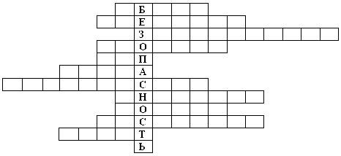

**3 конкурс: «Звездный час»**

***Условия конкурса:*** *на доске развешены 7 знаков дорожного движения:*

1. Движение на велосипедах запрещено
2. Дорожные работы
3. Железнодорожный переезд
4. Велосипедная дорожка
5. Движение пешеходов запрещено
6. Светофорное регулирование
7. Пешеходный переход

*Ведущий читает вопрос. Команда должна найти знак, соответствующий правильному ответу и поднять табличку с номером этого знака. За каждый верный ответ команда получает по 1 баллу. Если команда ответит и название знака, то получает дополнительный балл.*

**Вопросы:**

1. Машины мчат во весь опор

И вдруг навстречу знак.

Изображен на нем забор.

Я тру глаза, гляжу в упор:

Шоссе закрыто на запор.

А это что за знак? **(3 – ж/д переезд)**

1. Этот знак желает вам доброго пути –

Значит, через улицу можно перейти. **(7 – пешеходный переход)**

1. Где увижу знак такой,

Поверну-ка лучше я,

Чтобы не стряслось со мной

Никакого случая**. (5 – движение пешеходов запрещено)**

1. Нарисован человек  
   Землю роет человек.  
   Может быть, здесь ищут клад?  
   И старинные монеты   
   В сундуке большом лежат? **(2 – дорожные работы)**

5. Я скажу тебе, чудак,

Коротко и ясно:

Только там, где этот знак,

Ездить безопасно! **(4 – велосипедная дорожка)**

1. Знак запомните, друзья,

И родители, и дети:

Там, где он висит, нельзя

Ездить на велосипеде!  **(1 – движение на велосипедах запрещено)**

**(6- светофорное регулирование)**

**4 конкурс: Составление «страшилок»**

***Условия конкурса:*** *по заданному алгоритму составить четверостишия-страшилки. Максимальный балл за этот конкурс - 3 балла (учитываются рифма, алгоритм и тематика). Пока команды сочиняют страшилки, можно провести конкурс загадок со зрителями.*

*Алгоритм создания*

*1 строка. Явление героя.*

*2 строка. Действие героя или явление второго героя.*

*3 строка. Противодействие, конфликт.*

*4 строка. Результат.*

Маленький мальчик по улице шёл…

Но перехода он там не нашёл.

Через дорогу он побежал.

И под машину случайно попал**.**

**Загадки:**

1. Тихо ехать нас обяжет,  
   Поворот вблизи покажет  
   И напомнит, что и как,  
   Вам в пути…(Дорожный знак).
2. Что за “зебра” на дороге?  
   Все стоят, разинув рот.  
   Ждут, когда мигнет зеленый,  
   Значит это…(Переход).
3. Встало с краю улицы в длинном сапоге  
   Чучело трехглазое на одной ноге.  
   Где машины движутся,   
   Где сошлись пути,  
   Помогает людям дорогу перейти. (Светофор)
4. Дом на рельсах тут как тут,  
   Всех умчит он в пять минут.  
   Ты садись и не зевай,  
   Отправляется…(Трамвай).
5. Пьет бензин, как молоко,  
   Может бегать далеко.  
   Возит грузы и людей,  
   Ты знаком, конечно, с ней.  
   Обувь носит из резины, называется…(Машина).
6. В снег и в дождь, в грозу и в бурю  
   Я на улице дежурю.  
   Мчатся тысячи машин.  
   Я проезд им разрешаю.  
   Если руку подниму, нет проезда никому. (Регулировщик)

**Подведение итогов:** подсчет баллов, награждение команд. Заключительное слово ведущего.

**Дорожный знак как лучший друг**

(для учащихся 4-5 классов)

Цели и задачи:

* пропаганда Правил дорож­ного движения;
* Воспитывать навыки осознанного пользования правилами дорожного движения в повседневной жизни.
* закрепление навыков безопасного поведения на дороге.

Оборудование: модели знаков до­рожного движения; кроссворд.

Дорогие ребята, сегодня мы с вами познакомимся с дорожными знаками. Научимся их отличать друг от друга, определять, к какой группе они относятся, что означают. Я уверена, что многие из вас знают, для чего нужны дорожные знаки. (ответы детей). Они помогают регулировать движение на дорогах, сообщают участникам движения много важной информации. Предупреждают автомобилистов о разных опасностях, которые встретятся им впереди, говорят куда можно ехать, а где проезд запрещён.

Ребята, а как выглядят дорожные знаки? (ответы детей) Правильно, есть круглые, квадратные и треугольные знаки, с синей или красной обводкой. А как вы думаете почему у знаков разная форма и цвет?

Всего дорожных знаков 8 групп.

1 Предупреждающие знаки

2 Знаки приоритета

3 Запрещающие знаки

4 Предписывающие знаки

5 Знаки особых предписаний

6 Информационные знаки

7 Знаки сервиса

8 Знаки дополнительной информации (таблички)

Давайте познакомимся со знаками.

Итак ,**1 категория - предупреждающие знаки** (Треугольная форма, красный цвет)

Предупреждающие знаки информируют водителей о приближении к опасному участку дороги. Они стоят за несколько десятков метров до опасного участка, чтобы водитель успел принять соответствующие меры.

(пешеходный переход, дети, железнодорожный переезд без шлагбаума, дорожные работы)

**2 категория – знаки приоритета (различной формы, красный цвет)**

Знаки приоритета устанавливают очерёдность проезда перекрёстков, пересечений проезжих частей или узких участков дороги.

(уступите дорогу, движение без остановки запрещено)

**3 категория – запрещающие знаки (круглая форма, красный или чёрный цвет)**

Запрещающие знаки запрещают движение либо отменяют запрет, как, например, знак «Конец всех ограничений»

(движение на велосипедах запрещено, движение пешеходов запрещено, конец всех ограничений)

**4 категория – предписывающие знаки (круглая форма, синий цвет)**

Знаки указывают разрешённые в этом месте направления движения и другие действия.

(пешеходная дорожка, движение прямо)

**5 категория – знаки особых предписаний** **(прямоугольная форма, синий цвет)**

Знаки особых предписаний вводят или отменяют определённые порядки движения.

(пешеходный переход, место остановки автобуса и (или ) троллейбуса, место остановки трамвая, жилая зона, конец жилой зоны)

**6 категория – информационные знаки** **(прямоугольная форма, синий цвет)**

Информационные знаки сообщают о расположении населённых пунктов и других объектов.

(подземный пешеходный переход, надземный пешеходный переход, знаки с информацией о населённых пунктах)

**7 категория – знаки сервиса** **(прямоугольная форма, синий цвет)**

Знаки сервиса подскажут, что неподалёку находятся, например больница, пункт питания, автозаправка или пост ГАИ.

**8 категория – знаки дополнительной информации (таблички)**

Таблички устанавливаются под некоторыми знаками и указывают, на какое расстояние распространяется этот знак, или уточняют его время действия.

Ну а сейчас чтобы закрепить наши знания, я предлагаю вам небольшой кроссворд, вписав ответы в клеточки, из букв в выделенных квадратах вы сможете **составить** слово.

|  |  |  |  |  |  |  |  |
| --- | --- | --- | --- | --- | --- | --- | --- |
|  |  |  |  |  |  |  |  |
|  |  |  |  |  |  |  |
|  |  |  |  |
|  |  |  |  |  |  |  |
|  |  |  |  |  |  |
|  |  |  |  |
|  |  |  |  |  |  |  |

1

2

3

4

5

6

7

1 знак больница (знак сервиса)

2 знак телефон (знак сервиса)

3 знак дети (предупреждающие знак)

4 знак пункт питания (знак сервиса)

5 место отдыха (знак сервиса)

6 пешеходная зона (знак особых предписаний)

7 место стоянки (знак сервиса)

Ответы на кроссворд: 1 больница, 2 телефон, 3 дети, 4 питания, 5 отдыха, 6 зона, 7 стоянки.

Слово в выделенных квадратах – ЗНАКИ

Молодцы ребята, хорошо справились с заданием.

Когда понимаешь значение знаков, то кажется, что дорога с тобой разговаривает.

Муниципальное образовательное учреждение дополнительного образования детей

Дом детского творчества

ГРОЗНЫХ ЕЛЕНА НИКОЛАЕВНА

педагог-организатор

Кировская область Кильмезский район, пгт Кильмезь ул. Труда 31

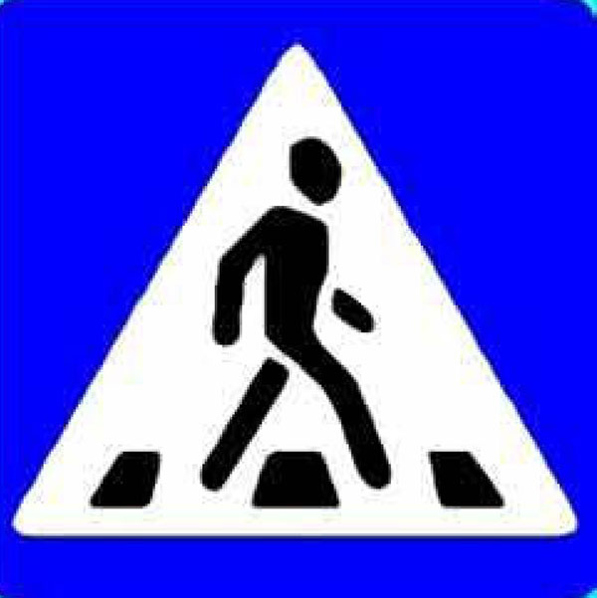

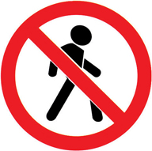

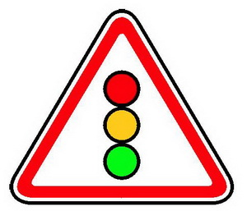

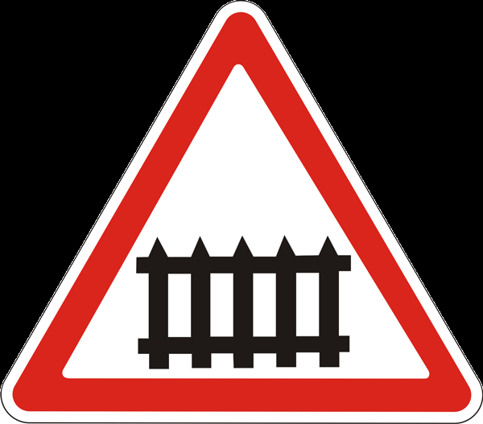

|  |  |  |  |  |  |  |  |  |  |  |
| --- | --- | --- | --- | --- | --- | --- | --- | --- | --- | --- |
|  |  |  |  |  |  |  |  |  |  |  |
|  |  |  |  |  |  |  |  |  |  |  |  |  |
|  |  |  |  |  |  |  |  |  |  |  |  |  |  |  |  |  |  |
|  |  |  |  |  |  |  |  |  |  |  |  |
|  |  |  |  |  |  |  |  |
|  |  |  |  |  |  |  |  |
|  |  |  |  |  |  |  |  |  |  |  |
|  |  |  |  |  |  |  |  |  |  |  |  |  |  |
|  |  |  |  |  |  |  |  |  |  |  |  |
|  |  |  |  |  |  |  |  |  |  |  |  |  |  |
|  |  |  |  |  |  |  |  |
|  |  |  |  |  |  |  |  |

**Кроссворд “Самое важное на дороге”.**

1. Водители – лихачи очень любят его совершать.
2. Трехглазый постовой.
3. Самые строгие дорожные знаки.
4. Дорожка вдоль дороги, не для машин.
5. Это случается с теми, кто не соблюдает правила дорожного движения.
6. Пешеходный переход по-другому.
7. Самое опасное место для пешеходов.
8. Это “говорит” желтый свет светофора.
9. Часть автомобиля, под которую попадает разиня.
10. Его боятся нарушители правил.
11. В него попадает зазевавшийся водитель.